TT
3:1

2:1

1:1
4:1

5:1

6:1

7:1

8:1

9:1

10:1

2
8
7

Hajtsd be!

ELLENŐRZŐ CSÍK


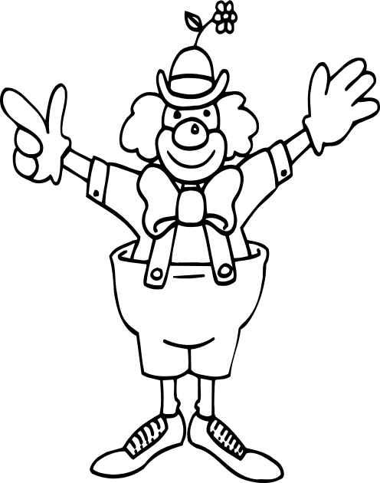
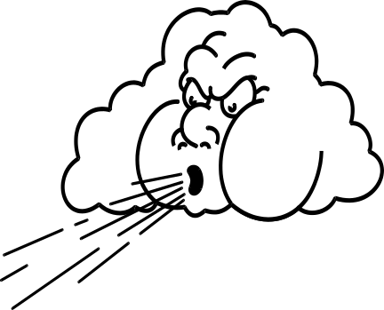
Osztóka bohóc lufijait elfújta a szél. Segíts összegyűjtni azokat! Végezd el az osztást a középen lévő lufikon és kösd össze
a repülő lufin lévő megfelelő hányadossal! Ha készen vagy, ellenőrizd a csík segítségével, hogy jól dolgoztál-e! Színezz ki annyi csokornyakkendőt, ahány jó megoldásod volt! Ha mind jól sikerült Osztóka bohócot is színezd ki!




3
6
4
10
5
1
9
Tervezte:
Aranyosiné Borsodi Éva
tanító, szaktanácsadó,
tanügy-igazgatási szakértő
OSZTÓKA

